Домашнее задание по темам
«Generics, Коллекции»

Задание 1:
Реализовать метод, который на вход принимает ArrayList<T>, а возвращает набор уникальных элементов этого массива. Решить, используя коллекции

Код программы:
import java.util.ArrayList;
import java.util.HashSet;
import java.util.Set;
public class Colors {
public static <T> Set<T> getcolor(ArrayList<T> list) {
return new HashSet<>(list);
}
public static void main(String[] args) {
ArrayList<String> goodlistColors = new ArrayList<>();
goodlistColors.add("красный");
goodlistColors.add("синий");
goodlistColors.add("желтый");
goodlistColors.add("зеленый");
goodlistColors.add("розовый");
ArrayList<String> badlistColors = new ArrayList<>();
badlistColors.add("красный");
badlistColors.add("синий");
badlistColors.add("красный");
badlistColors.add("зеленый");
badlistColors.add("синий");
Set<String> original = getcolor(goodlistColors);
Set<String> fake = getcolor(badlistColors);
System.out.println("\nМассив [Оригинал]: " + String.join(", ", goodlistColors));
System.out.println("Массив [Дубли]: " + String.join(", ", badlistColors));
System.out.println("\nМассив [уникальные из Оригинала]: " + String.join(", ", original));
System.out.println("Массив [уникальные из Дублей]: " + String.join(", ", fake));
}
}

Скриншот с выполнением программы:
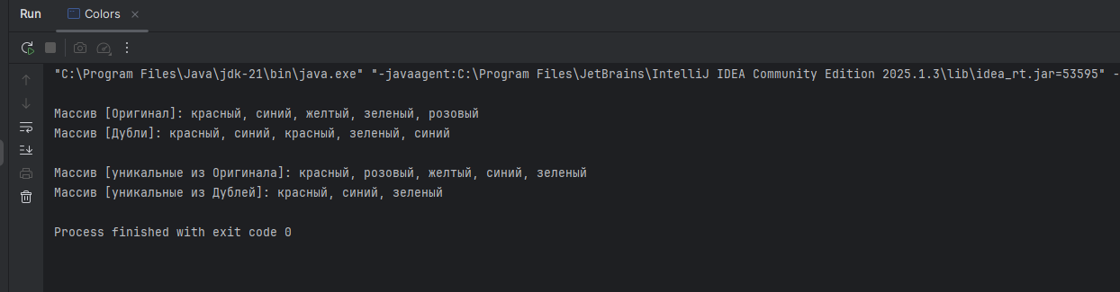

Задание 2:
С консоли на вход подается две строки s и t. Необходимо вывести true, если одна строка является валидной анаграммой другой строки, и false – если это не так.
Анаграмма – это слово, или фраза, образованная путем перестановки букв другого слова или фразы, обычно с использованием всех исходных букв ровно один раз.
Для проверки:
- Бейсбол – бобслей
- Героин – регион
- Клоака – околка

Код программы:
import java.util.Scanner;
import java.util.Arrays;
public class Anagram {
public static boolean thisisAnagram(String s, String t) {
if (s.toLowerCase().length() != t.toLowerCase().length()) {
return false;
}
char[] schar = s.toLowerCase().toCharArray();
char[] tchar = t.toLowerCase().toCharArray();
Arrays.sort(schar);
Arrays.sort(tchar);
return Arrays.equals(schar, tchar);
}
public static void main(String[] args) {
Scanner scanner = new Scanner(System.in);
System.out.println("\nВведите первое слово из строки: ");
String s = scanner.nextLine();
s = s.trim().replace(" ", "");
System.out.println("Введите второе слово из строки: ");
String t = scanner.nextLine();
t = t.trim().replace(" ", "");
boolean endprogram = thisisAnagram(s, t);
System.out.println("\nВы ввели слова: " + s + " - " + t);
System.out.print("Является ли это Анаграммой? - ");
if (endprogram) {
System.out.println("Да (true)");
} else {
System.out.println("Нет (false)");
}
}
}

Скриншоты с выполнением программ:
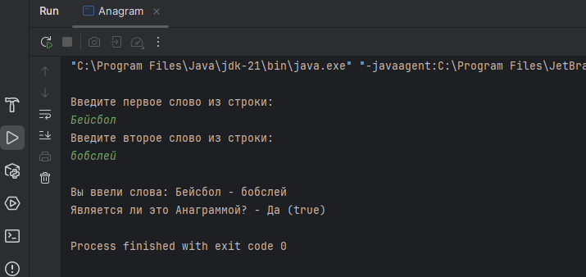

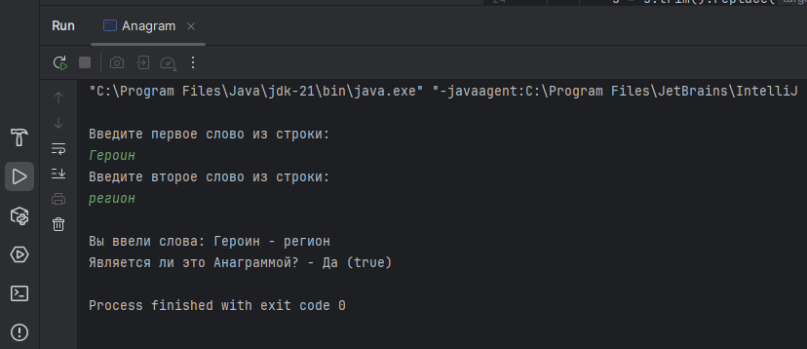

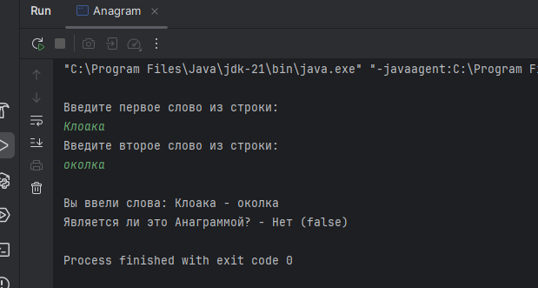

Задание 3:
Реализовать класс PowerfulSet, в котором должны быть следующие методы:
- public <T> Set<T> intersection(Set<T> set1, Set<T> set2) – возвращает пересечение двух наборов.
Пример: set1 = {1, 2, 3}, set2 = {0, 1, 2, 4}. Вернуть {1, 2}

- public <T> Set<T> union(Set<T> set1, Set<T> set2) – возвращает объединение двух наборов
Пример: set1 = {1, 2, 3}, set2 = {0, 1, 2, 4}. Вернуть {0, 1, 2, 3, 4}

- public <T> Set<T> relativeComplement(Set<T> set1, Set<T> set2) – возвращает элементы первого набора без тех, которые находятся также и во втором наборе.
Пример: set1 = {1, 2, 3}, set2 = {0, 1, 2, 4}. Вернуть {3}

Код программы:
import java.util.HashSet;
import java.util.Set;
public class PowerfulSet {
public <T> Set<T> intersection(Set<T> set1, Set<T> set2) {
Set<T> end = new HashSet<>(set1);
end.retainAll(set2);
return end;
}
public <T> Set<T> union(Set<T> set1, Set<T> set2) {
Set<T> end = new HashSet<>(set1);
end.addAll(set2);
return end;
}
public <T> Set<T> relativeComplement(Set<T> set1, Set<T> set2) {
Set<T> end = new HashSet<>(set1);
end.removeAll(set2);
return end;
}
public static void main(String[] args) {
PowerfulSet powerfulSet = new PowerfulSet();
Set<Integer> set1 = new HashSet<>();
set1.add(1);
set1.add(2);
set1.add(3);
Set<Integer> set2 = new HashSet<>();
set2.add(0);
set2.add(1);
set2.add(2);
set2.add(4);
System.out.println("\nset1 = " + set1);
System.out.println("set2 = " + set2);
System.out.println("intersection: " + powerfulSet.intersection(set1, set2));
System.out.println("union: " + powerfulSet.union(set1, set2));
System.out.println("relativeComplement: " + powerfulSet.relativeComplement(set1, set2));
}
}

Скриншот с выполнением программы:
